Бюджетное учреждение высшего образования
Ханты-Мансийского автономного округа
«Сургутский государственный университет»

Политехнический институт

Кафедра автоматики и компьютерных систем

Отчет
по лабораторной работе № «1»
Создание простейшего распознавателя
по дисциплине «Теория языков программирования»

Выполнил: Безродный В. А.
студент группы 609-42

Проверил: Гришмановский П. В.
доцент кафедры автоматики и компьютерных систем

Сургут
2025 г.
Цель работы: активировать имеющиеся навыки программирования, приобрести навыки автоматного программирования, получить практический опыт построения простейших распознавателей (лексических анализаторов).

Задание:
- Построить детерминированный конечный автомат распознавателя многострочных комментариев языка C и выполнить его программную реализацию.
- Усовершенствовать распознаватель для корректного удаления комментариев языков C (многострочных) и C++ (однострочных).

Ход работы

Задание 1.
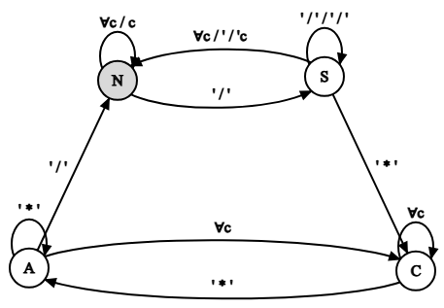
Рис 1. Детерминированный конечный автомат распознавателя многострочных комментариев языка C
Задание 2.
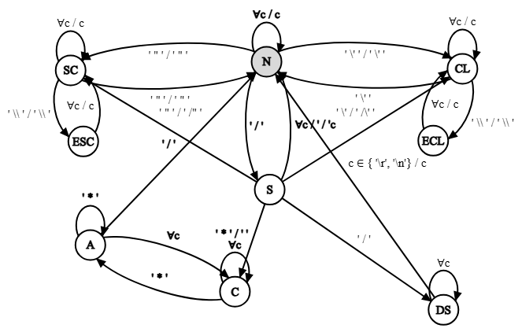
Рис 2. Детерминированный конечный автомат распознавателя многострочных комментариев языка C++

Выводы: в ходе выполнения лабораторной работы были построены распознавателя комментариев языков C и C++ с использованием автоматной модели. Разработанные лексические анализаторы корректно удаляют комментарии, учитывая функциональные возможности их построения на языках C/C++.

